Дніпровський ліцей інформаційних технологій

при Дніпровському національному університеті

імені Олеся Гончара

Випускна робота

на тему:

ГЕОМЕТРИЧНЕ МІСЦЕ ТОЧОК В АЛГЕБРІ ТА ГЕОМЕТРІЇ

|  |
| --- |
| Роботу виконав:  учень 11-Б класу,  Рубан Єлисей Русланович  Керівники роботи:  Гузєєва Ю. А |
| Боровик Л. І. |

Дніпро

2020 р

Зміст

Вступ 3

Теоретичний блок з математики 4

1. Коло 4

2. Серединний перпендикуляр до відрізка. 4

3. Бісектриса кута 5

4. Пара паралельних прямих 7

5. Пряма, паралельна двом заданим 8

Порівняльна характеристика основних ГМТ на площині і в просторі 8

Розв’язання задач методом геометричного місця точок 11

Теоретична частина з програмування 13

Опис роботи 15

Титульна сторінка 15

Головне меню 15

Теорія 16

Задачі з алгебри 16

Алгебра задача 1 17

Алгебра задача 2 18

Алгебра Задача 3 18

Алгебра Задача 4 19

Алгебра задача 5 19

Задачі з геометрії 20

Геометрія задача 1 20

Геометрія задача 2 21

Геометрія задача 3 21

Геометрія задача 4 22

Структурна схема роботи 23

Напрямки використання роботи 24

Програмно-апаратні вимоги 24

Використані програми 24

Комплектація роботи 24

Висновки 25

Використані джерела 26

# Вступ

Тема роботи:

Поняття геометричного місця точок на площині і у просторі в математиці має велике значення. Велика кількість задач пов’язана з геометричними місцями точок. Це й не дивно, тому що велика кількість задач побудовані на основних геометричних місць точок, таких як наприклад коло, серединний перпендикуляр, бісектриса та інші.

На понятті про геометричне місце точок існує особливий спосіб розв’язувати задачі на побудову, який називається методом геометричних місць.

Математична сутність цього методу полягає в тому, що шукана точка визначається як точка перетину деяких двох геометричних місць. При цьому ті умови задачі, які визначають положення шуканої точки, розділяються на дві умови, і кожна з них дає деяке геометричне місце, побудова якого виявляється можливим.

Мета роботи:

Метою дослідження є теоретичне та практичне застосування поняття геометричного місця точок на площині в задачах алгебри та геометрії.

1. Дослідити теорію, що пов’язана з основними ГМТ на площині.
2. Привести приклади в документації, щодо основних задач.
3. Проаналізувати задачі з точки зору програмування. Розписати математичні формули.
4. Створити програму, що буде мати роль наглядного використання ГМТ на площині у задачах з алгебри та геометрії.

Актуальність:

Як було сказано вище, велика кількість задач випливають, або включають в себе основні ГМТ, також задачі на побудови розв’язуються методом геометричних місць. Тому розуміння цієї теми буде актуальною ще довго.

# Теоретичний блок з математики

Геометричне місце точок (ГМТ) – це множина точок, які задовольняють деякій умові, а будь-яка точка, що не лежить в ГМТ - цій умові не задовольняє.

### Коло

Геометричне місце точок, віддалених від даної точки на задану відстань r – коло з радіусом r. Це безліч точок які рівновіддалені від центру кола на радіус r.

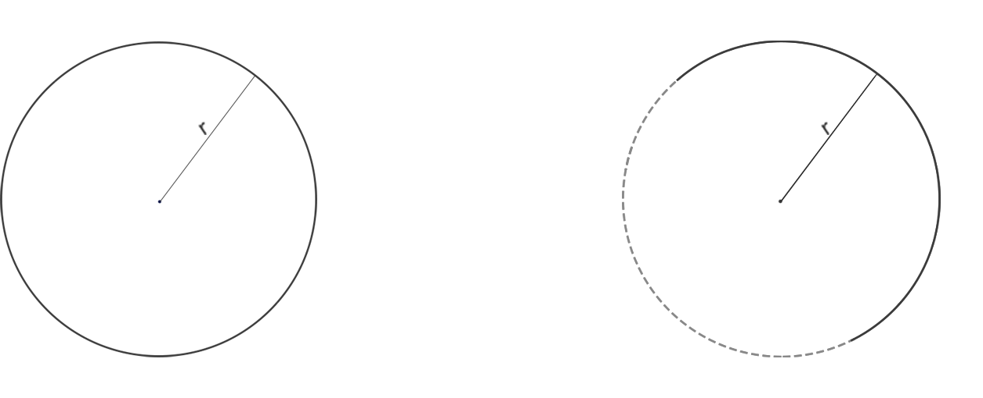

Не ГМТ

ГМТ

Рис. 1 Коло

### Серединний перпендикуляр до відрізка.

*Серединний перпендикуляр до відрізка*  – це пряма, що перпендикулярна даному відрізку і проходить через його середину.

Теорема. Геометричне місце точок, рівновіддалених від кінців відрізка, – серединний перпендикуляр до відрізка.

Доведення. Для доведення теореми необхідно довести два взаємно-зворотних тверджень.

1. Якщо точка належить серединному перпендикуляру до відрізка, то вона рівновіддалена від кінців відрізка;
2. Якщо точка рівновіддалена від кінців відрізка, то вона належить серединному перпендикуляру до цього відрізка.

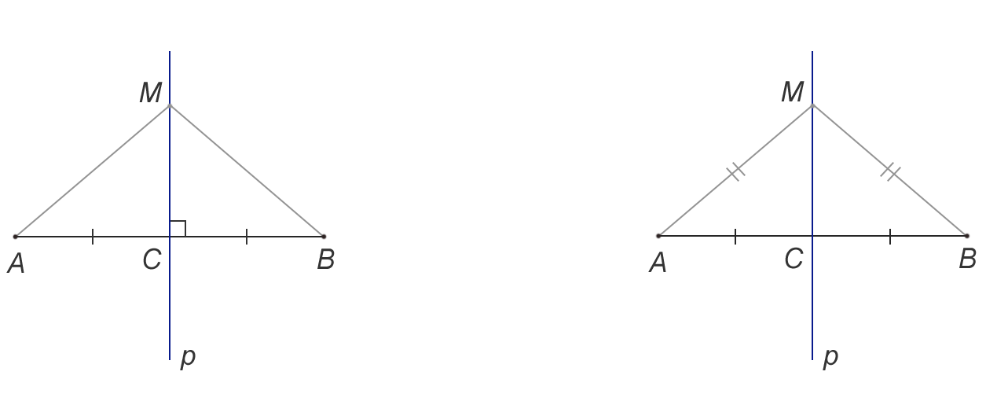

1 тв.

2 тв.

Рис. 2 Серединний перпендикуляр до відрізка

Доведемо перше твердження (Рис. 2 1 тв.). Нехай С – середина відрізка АВ. Проведемо серединний перпендикуляр р і виберемо на ньому довільну точку М. Якщо М співпадає з С, то твердження доведено. Нехай М не співпадає з С. Тоді проведемо відрізки АМ і ВМ. В прямокутних трикутниках ∆ACM і ∆BCM катети АС і ВС рівні (С – середина відрізка АВ), катет СМ – спільний. Отже ці трикутники ∆ACM і ∆BCM рівні за двома катетами.

Тому АМ = ВМ. Значить, точка М рівновіддалена від кінців відрізка АВ. Перше твердження доведено.

Доведемо друге твердження (Рис. 2, 2 тв.). Нехай точка М рівновіддалена від кінців відрізка АВ. Через точку М і середину С відрізка АВ проведемо пряму р. У ∆ACM і ∆BCM маємо: АС = ВС, АМ = ВМ, сторона СМ – спільна.

Отже, ці трикутники рівні за трьома сторонами. Тому ∠ACM = ∠BCM. Але в той же час ці кути є суміжними (сума кутів дорівнює 180°). Значить обидва ці кути рівні 90°, тобто пряма р – серединний перпендикуляр до відрізка АВ. Друге твердження доведено, теорема теж.

1. Бісектриса кута

*Бісектриса кута* – промінь, що виходить з вершини кута, який ділить кут навпіл.

Теорема. Геометричне місце внутрішніх точок кута, рівновіддалених від його сторін, – бісектриса кута.

Доведення. Для доведення теореми потрібно знову довести два твердження.

1. Якщо точка лежить на бісектрисі кута, то вона рівновіддалена від сторін цього кута;
2. Якщо внутрішня точка кута рівновіддалена від його сторін, то вона лежить на бісектрисі цього кута.

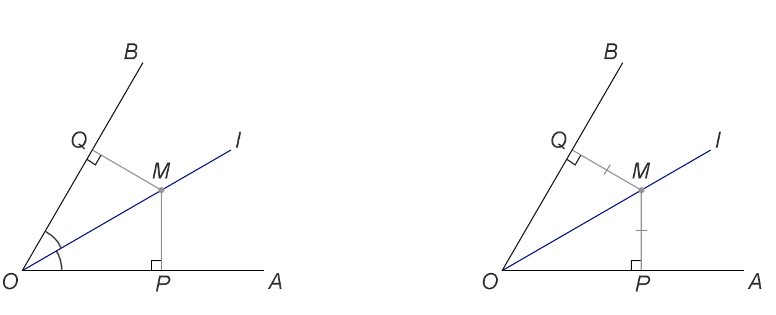

1 тв.

2 тв.

Рис. 3 Бісектриса

Доведемо перше твердження (Рис. 3, тв. 1). Нехай l – бісектриса ∠AOB. Візьмемо на бісектрисі довільну точку М і проведемо перпендикуляри МР і МQ до сторін кута. У прямокутних трикутниках ∆OMP і ∆OMQ гіпотенуза ОМ – загальна і, крім того, ∠MOP = ∠MOQ. Отже, ∆OMP = ∆OMQ за гіпотенузою і гострому куту, і тому МР = МQ. Таким чином, точка М рівновіддалена від сторін кута. Перше твердження доведено.

Доведемо друге твердження (Рис. 3, тв. 1). Нехай точка М – внутрішня точка ∠AOB, рівновіддалена від його сторін. Проведемо промінь l = OM. Знову розглянемо прямокутні трикутники ∆OMP і ∆OMQ. У них гіпотенуза ОМ – спільна і, крім того, MP = MQ. Таким чином, l – бісектриса ∠AOB. Друге твердження доведено, а разом з ним доведена і теорема.

### Пара паралельних прямих

Геометричне місце точок, рівновіддалене від даної прямої на задану відстань – d, – пара паралельних прямих на відстані 2d одна від одної.

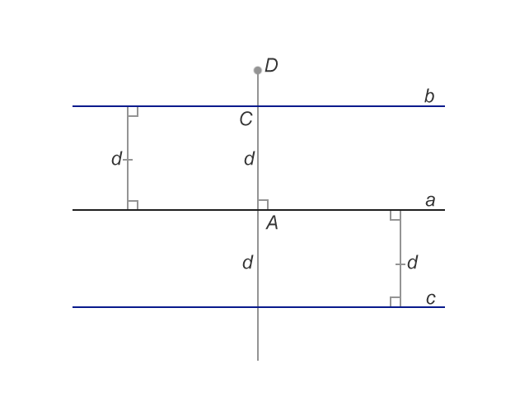Так як відстань від прямої до деякої точки – це перпендикуляр до цієї прямої через дану точку, доведемо, що будь-яка точка, віддалена від *а* на *d* лежить або на *с*, або на *b.*

Нехай точка *С* належить прямій *b* і відстань від точки *C* до *A* = *d*.

Нехай точка *D* не лежить ні на *b*, ні на c, і відстань від точки *D* до точки *А* на прямій дорівнює *d*.

Рис. 4 Пара паралельних прямих

Тоді *DA* = *d* и *AD* ⊥ *a*. Але *СА* також дорівнює *d* і *СА* ⊥ *а*.

Отже, точки С і D або збігаються, або протилежні відносно прямої а. Тобто точка D лежить на прямій b або на с. Виходячи з доведеного нами твердження, що будь-яка точка віддалена від а на d лежить або на с, або на b, слід, що ГМТ, рівновіддалене від прямої а на задану відстань - d, - пара рівновіддалених паралельних прямих.

### Пряма, паралельна двом заданим

Геометричне місце точок, рівновіддалених від двох заданих паралельних прямих, – пряма паралельна двом заданим прямим.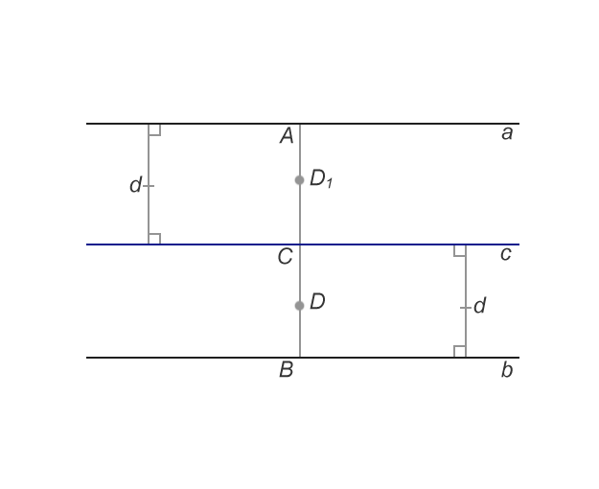

Так як відстань від прямої до деякої точки - це перпендикуляр до цієї прямої через дану точку, доведемо, що будь-яка точка прямої c рівновіддалена від прямих а і b на відстань d.

Нехай точка *D* не лежить на *a*, a відстань від *D* до точки *А* на прямій дорівнює *d*.

Рис. 5 Пряма паралельна двом заданим

Тоді DA = d і AD ⊥ a. Також СА дорівнює d і СА ⊥ а.

Отже, точки *С* і *D* співпадають. Аналогічно із прямою b і точкою D1.

## Порівняльна характеристика основних ГМТ на площині і в просторі

ГМТ, віддалених від даної точки на задану позитивну відстань r. На площині ця фігура - коло з радіусом r. У просторі, ця фігура називається кулею (сферою з радіусом r).

Коло - замкнута плоска крива, яка складається з усіх точок на площині, що задовольняють умові, рівновіддаленості від центру.

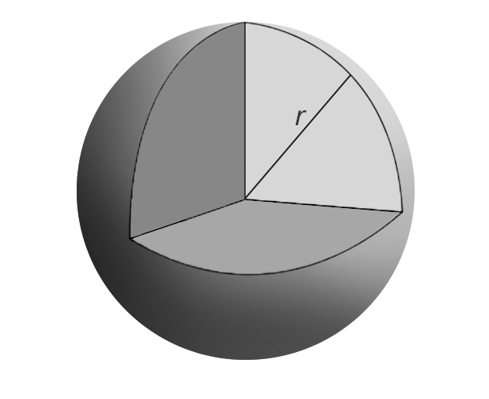Сфера - поверхня обертання, утвореної при обертанні півкола навколо свого діаметра.

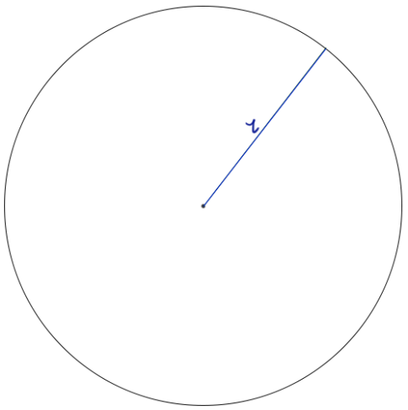

Рис. 6 коло і сфера

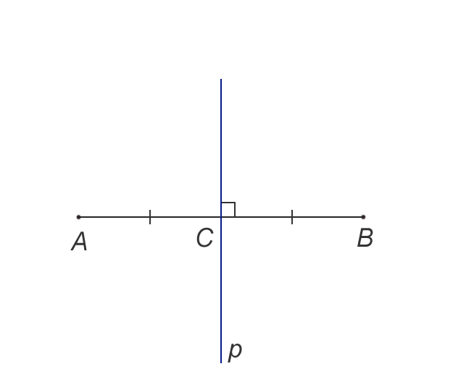 ГМТ рівновіддалених від кінців відрізка. На площині - серединний перпендикуляр (пряма перпендикулярна до даного відрізку і проходить через середину відрізка). У просторі - площину α, перпендикулярна до відрізка прямої і проходить через його середину.

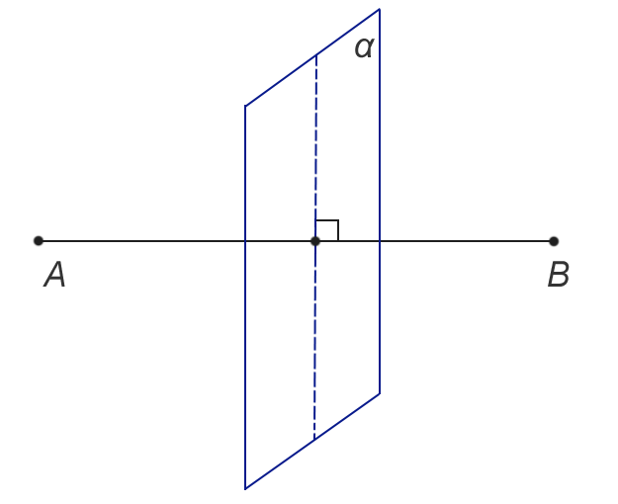

Рис. 7 Серединний перпендикуляр на площині і в просторі

На площині бісектриса - ГМТ всередині кута, рівновіддалених від сторін цього кута. Бісектриса на площині – промінь, що виходить з кута.  
У просторі бісекторна площина α - ГМТ, рівновіддалених від граней двогранного кута, що проходить через ребро AB двогранного кута і перетинає будь-який 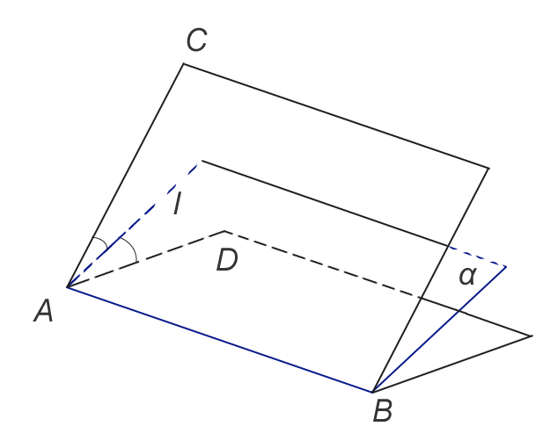лінійний кут двогранного кута ∠CAD по бісектрисі l.

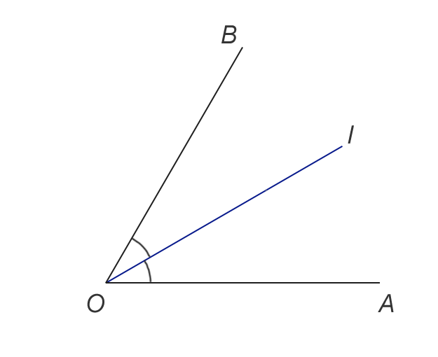

Рис. 8 Бісектриса і бісекторна площина

ГМТ на площині віддалених від даної прямої на задану відстань d - дві прямі паралельні даній. Розташованих на відстані d від заданої прямої.

ГМТ в просторі віддалених від даної прямої на задану відстань r - циліндрична поверхня радіусом r.

ГМТ в просторі віддалених від даної площини на дану відстань d - дві паралельні їй площині. ГМТ в просторі віддалених від даної прямої на задану відстань r - циліндрична поверхня радіусом r.

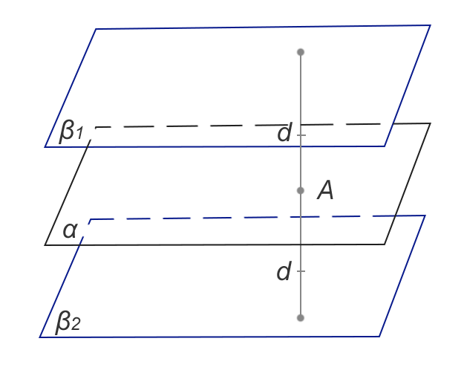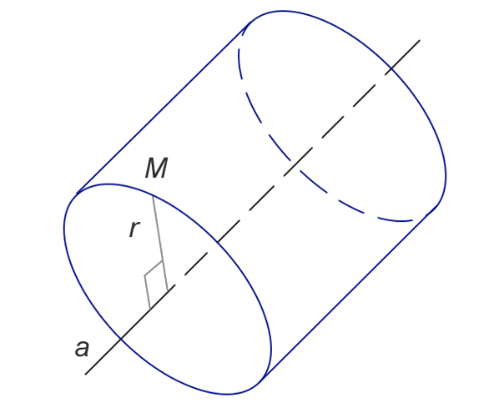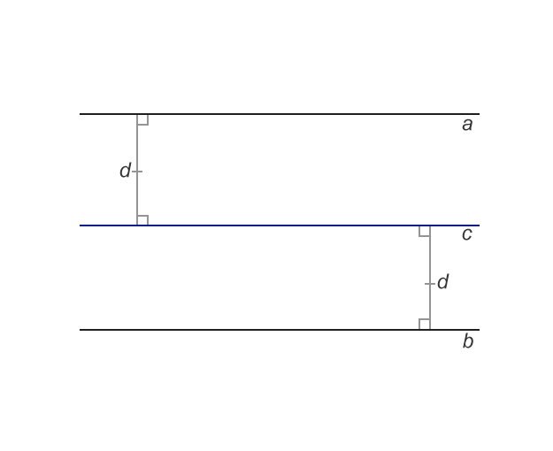

Рис. 9 Пара паралельних прямих, циліндр, дві паралельні площини

ГМТ в просторі віддалених від даної площини на дане відстань d - дві паралельні їй площині.

## Розв’язання задач методом геометричного місця точок

При розв’язанні задач потрібно знати основні ГМТ на площині, які описувалися вище. А саме ГМТ рівновіддалених від двох заданих точок (серединний перпендикуляр до відрізка з’єднує задані точки), ГМТ, що знаходиться на даній відстані від заданої точки (коло з центром в заданій точці і радіусом, що дорівнює даному відрізку), ГМТ, віддалених на задану відстань від прямої (дві прямі паралельні заданій на заданій відстані від даної прямої), ГМТ, рівновіддалених від двох даних паралельних прямих (пряма паралельна двом заданим, що знаходиться на однаковій відстані від даних прямих).

Задача. Побудувати коло даного радіуса - r, що проходить через дану точку М і відтинає на даній прямій l відрізок довжиною d, рівний даному.

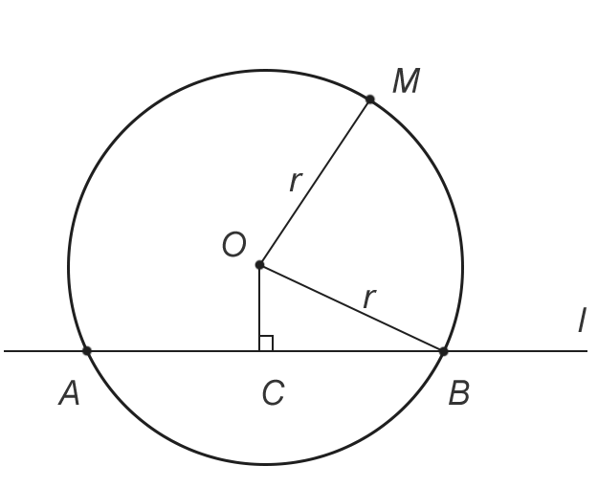Аналіз:Нехай шукане коло побудоване. Нехай О – його центр, r – даний радіус, М – дана точка, АВ – хорда довжиною d побудованого кола лежить на даній прямій l. Опустимо перпендикуляр ОC на пряму l. В прямокутному трикутнику ОВС відома гіпотенуза (даний радіус r) і катет ВС, рівний половині даного відрізка. Окрім цього, ОМ = r.

Значить, шуканий центр О належить, по-перше ГМТ F1, віддалених від даної прямої l на відстань, рівну ОС; по-друге ГМТ F2, віддалених від даної точки М на відстань, рівну даному радіусу r (ГМТ 2).

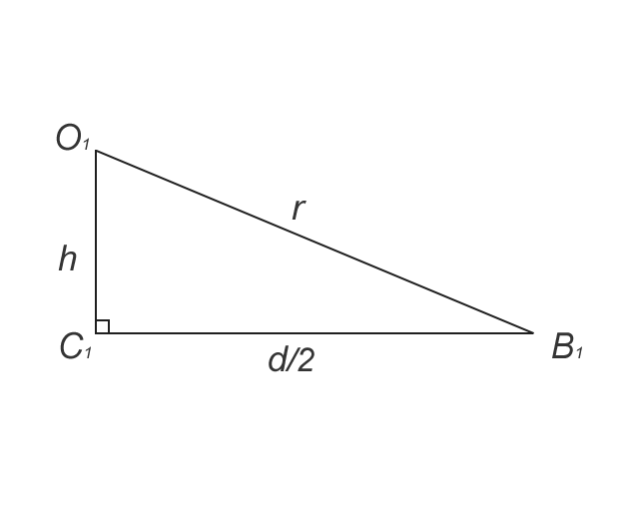Коло ω може бути побудоване, ГМТ F1 може бути побудовано, якщо ми знайдемо відстань OC = h.

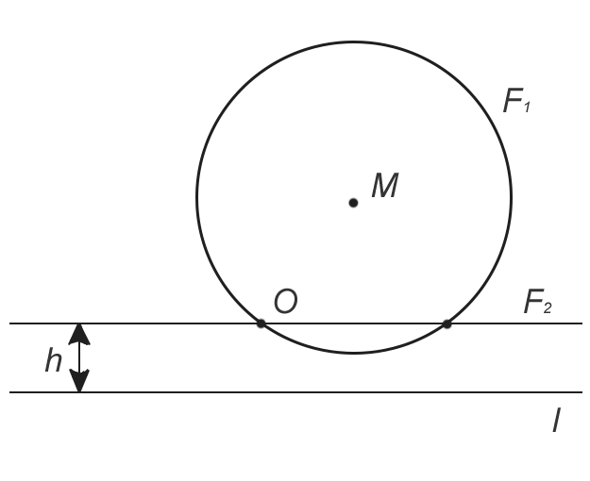Для цього побудуємо вспоміжний трикутник О1В1С1 за допомогою гіпотенузи О1В1 = r і катета В1С1 = ;. Тоді h = O1C1 буде знайден.

Дано: Прямокутний трикутник О1В1С1; О1В1 = r; В1С1 = ; F1 (ГМТ 3); F2 (ГМТ 2) – коло ω(M, r); O = F1 ⁀ F2;

Знайти: ω(O, OM) – коло.

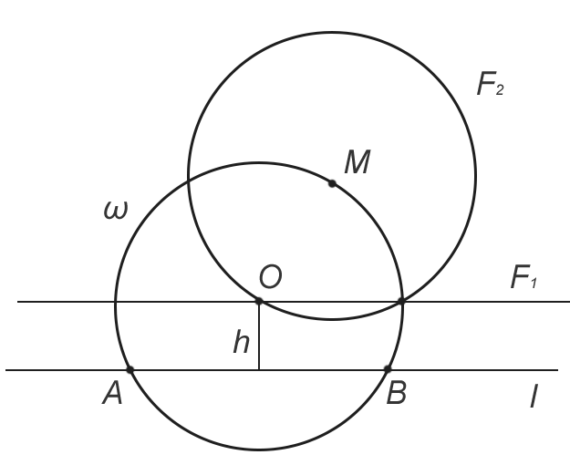Доведення: Переконуємося в тому, що побудоване коло задовольняє всім умовам завдання. OM = r по побудові. Доведемо, що AB = d.

ΔАОВ - рівнобедрений (ОС – медіана і висота), звідси .

Дослідження: Побудова 1 можлива, якщо d < 2r. Побудови 2 - 3 виконуються, до того однозначно. Побудова 4 можлива лише тоді, коли пряма F1 і коло F2 перехрещуються, тобто при умові, що відстань від точки М до прямої l не більше, ніж . При тому пряма F1 перетинає коло ω(M, r) в двох, або одній точках відповідно. Таким чином, задача може мати одно, два або не мати рішень.

# Теоретична частина з програмування

Практичне дослідження (Наукова програма) була створену програмному середовищі Microsoft Visual Studio 2019 на мові програмування С#. В проекті використовувались наступні компоненти:

* Button – об’єкт, при натисканні на який відбувається деяка подія.
* Label – об’єкт, основною задачею якого – є відображення тексту на екрані.
* TextBox – Дозволяє отримувати інформацію, що вводить користувач і працювати над нею.
* ComboBox – Використовувалось два рази, для вибору умови з випадаючого списку.
* RadioButton – Об’єкт, що використовується для однієї умови з декількох.
* RichTextBox – Об’єкт, що читає й показує на екрані файли в форматі .rtf. Використовується для теоретичної частини.
* WebBrowser – Об’єкт, що читає й показує на екрані файли в форматі .htm і .html. Використовується для теоретичної частини.
* TreeView – Об’єкт завдяки якому користувач може обирати на екрані «текст». А програма аналізує, що обрав користувач і працює з цією інформацією
* GroupBox – Дозволяє об’єднувати у групи інші об’єкти задля візуальної естетики.
* PictureBox – об’єкт, який створений для демонстрації зображення, графіків і тд. Тому PictureBox дуже часто використовується в програмі.

Програма складається з трьох основних частин. Таких як: Теорія, Задачі з Алгебри та Задачі з Геометрії.

У розділ з Теорією входить перша частина цієї документації – Теоретичний блок.

Розділ «Задачі з алгебри» складається з п’ятьох різних задач. А розділ «Задачі з геометрії» складається з чотирьох задач.

Якщо показувати важливі фрагменти в коді, то таких можна показати декілька.

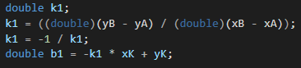

Знаходження прямої перпендикулярної заданій. Цей момент не є складним, але він важливий і використовується декілька раз.

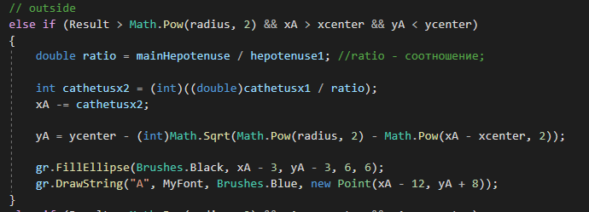

Фрагмент, що показаний вище є частиною реалізації задачі, відмічання точки на колі. Коли в 1, 2, 4 задачі Геометрії можна побудувати точки на колі. Програма допомагає користувачу побудувати точку саме на колі.

# Опис роботи

## Титульна сторінка

При запуску програми запускається форма, що має назву «Титульна сторінка».

На цій формі можна побачити головну інформацію про тему, виконавця, керівників роботи. З цієї форми можна перейти до «Головного меню», або вийти з програми.

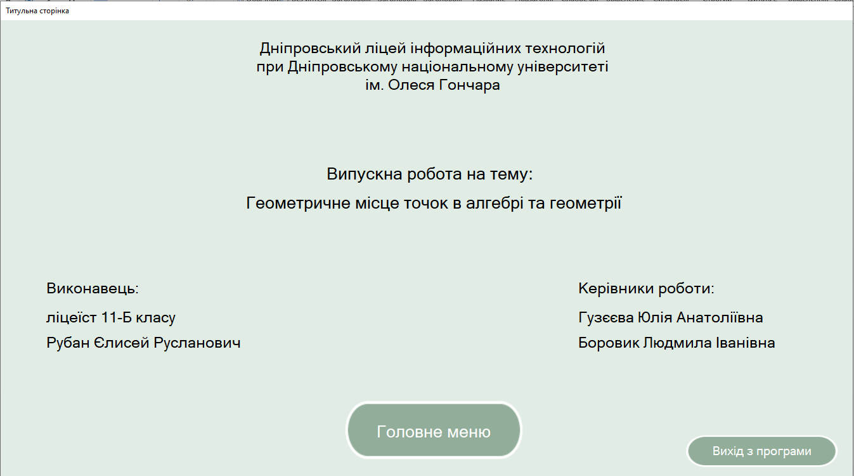

## Головне меню

Головне меню – друга форма, з якої можна перейти до «Теорії», «Задач з аглебри», «задач з геометрії», також з головного меню можна перейти до титульної сторінки, або вийти з програми.

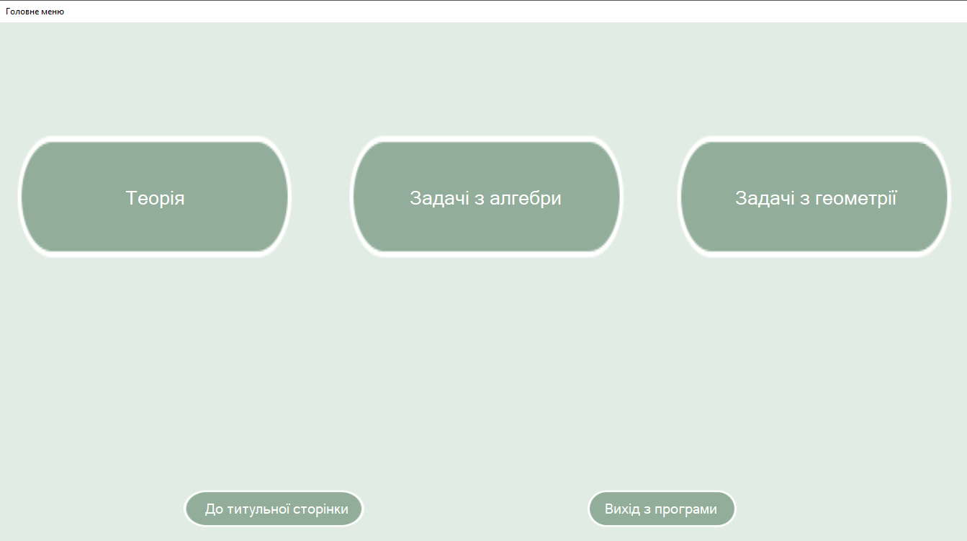

## Теорія

Натискаючи кнопку «Теорія» Ви переходите на форму де можна ознайомитися з теоретичними розділами цієї теорії.

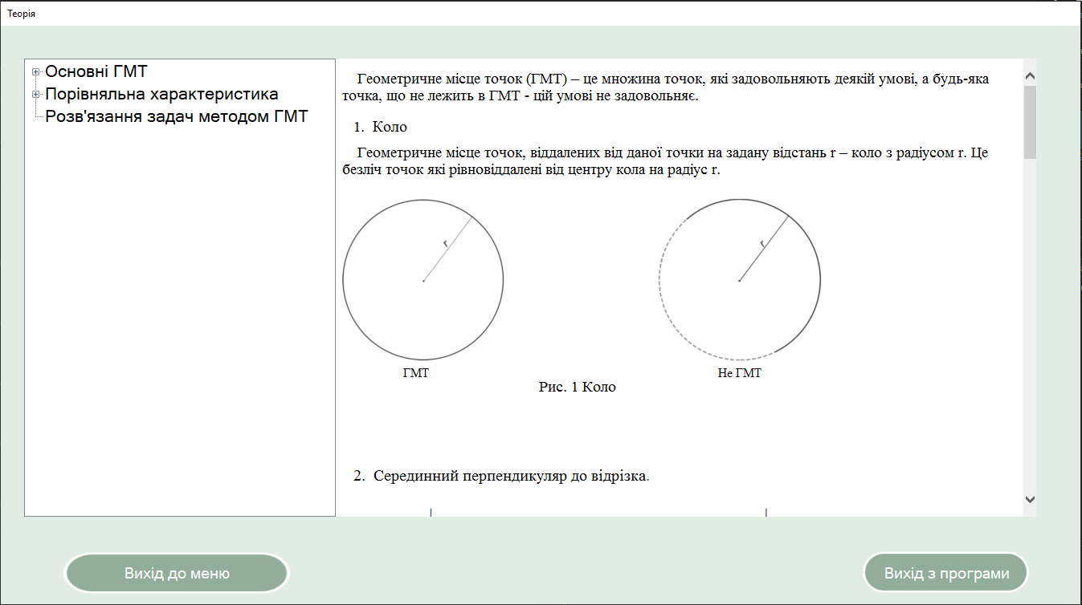

## Задачі з алгебри

Коли переходимо до «Задач з алгебри» відкривається нове меню із списком задач. Перед переходом до задачі ми бачемо краткий опис, для розуміння на яку задачу переходимо. Також з цього меню можна вийти до головного меню і з програми.

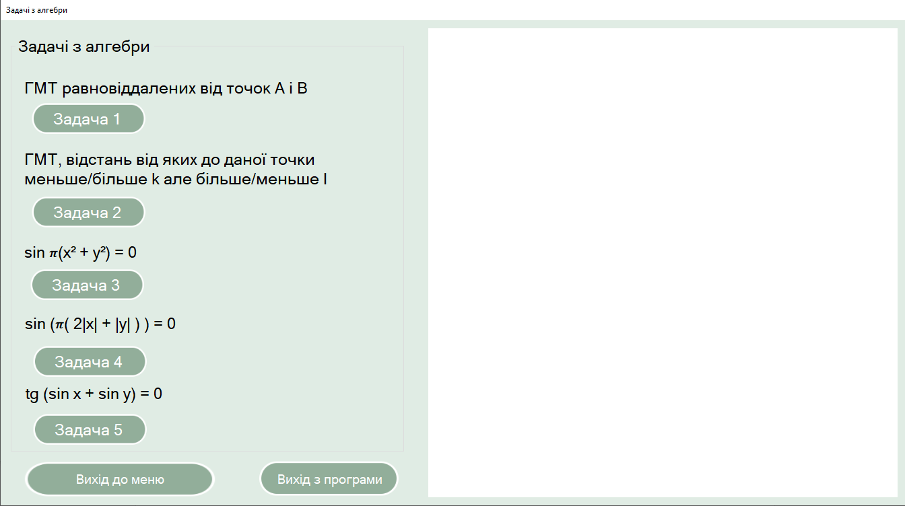

### Алгебра задача 1

Перша задача алгебри – ГМТ рівновіддалених від кінців відрізка АВ, що позначені на координатній площині. Точки можна позначити двома способами. 1 – Вводячи значення у текстові поля, а інший спосіб – натискаючи на PictureBox.

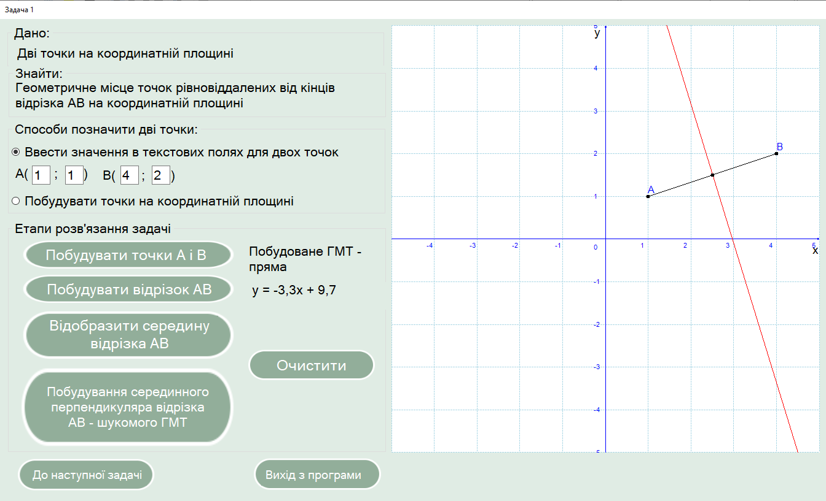

### Алгебра задача 2

Геометричне місце точок другої задачі – кількість точок, що відповідають умові.

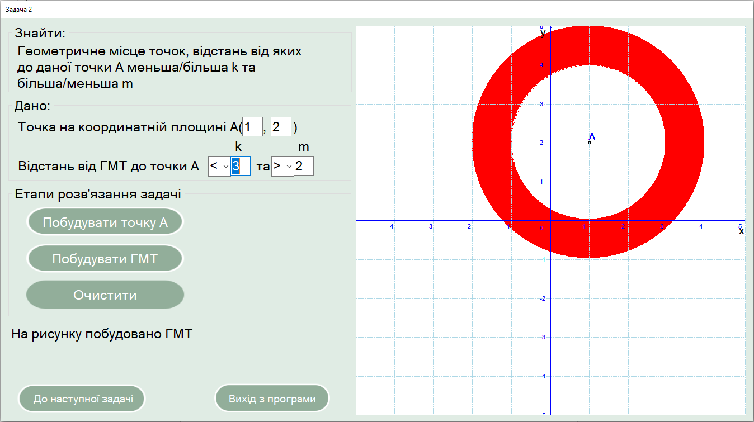

### Алгебра Задача 3

Задачі 3, 4, 5 є ГМТ, що відповідають умовам цих рівнять. ГМТ 3 задачі відповідає рівнянню sin 𝝅(x²+y²)=0.

В цій задачі, як і в інших задачах з алгебри (4 та 5) є можливість обрати значення, яким належать змінні(n, m, k).

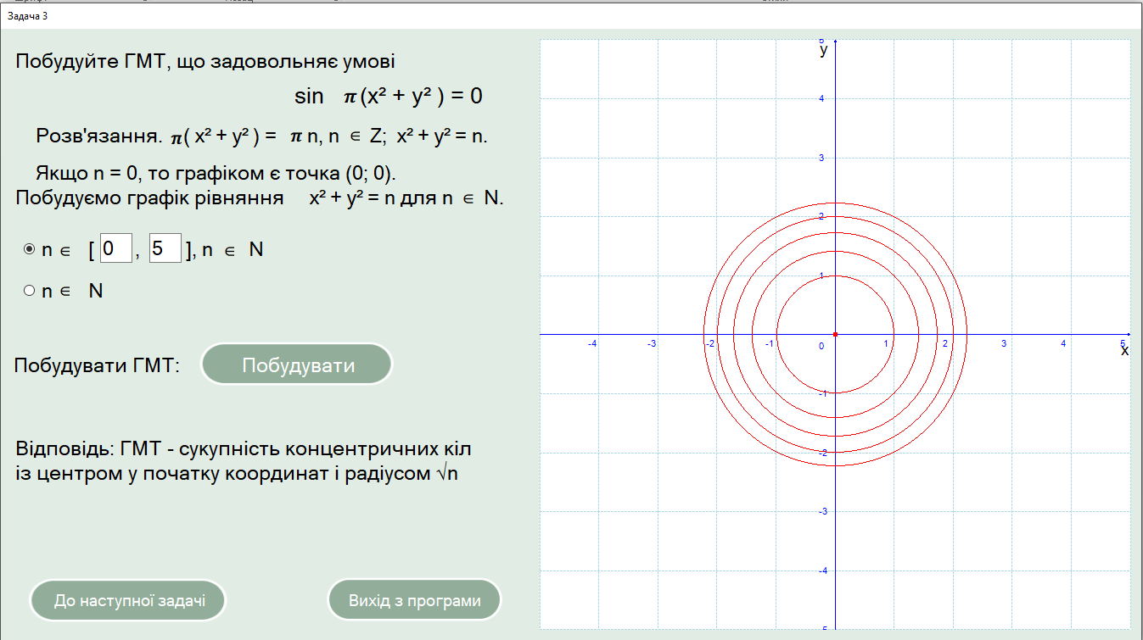

### Алгебра Задача 4

ГМТ, що відповідають умові рівняння sin (𝝅(2|x| + |y|)) = 0.

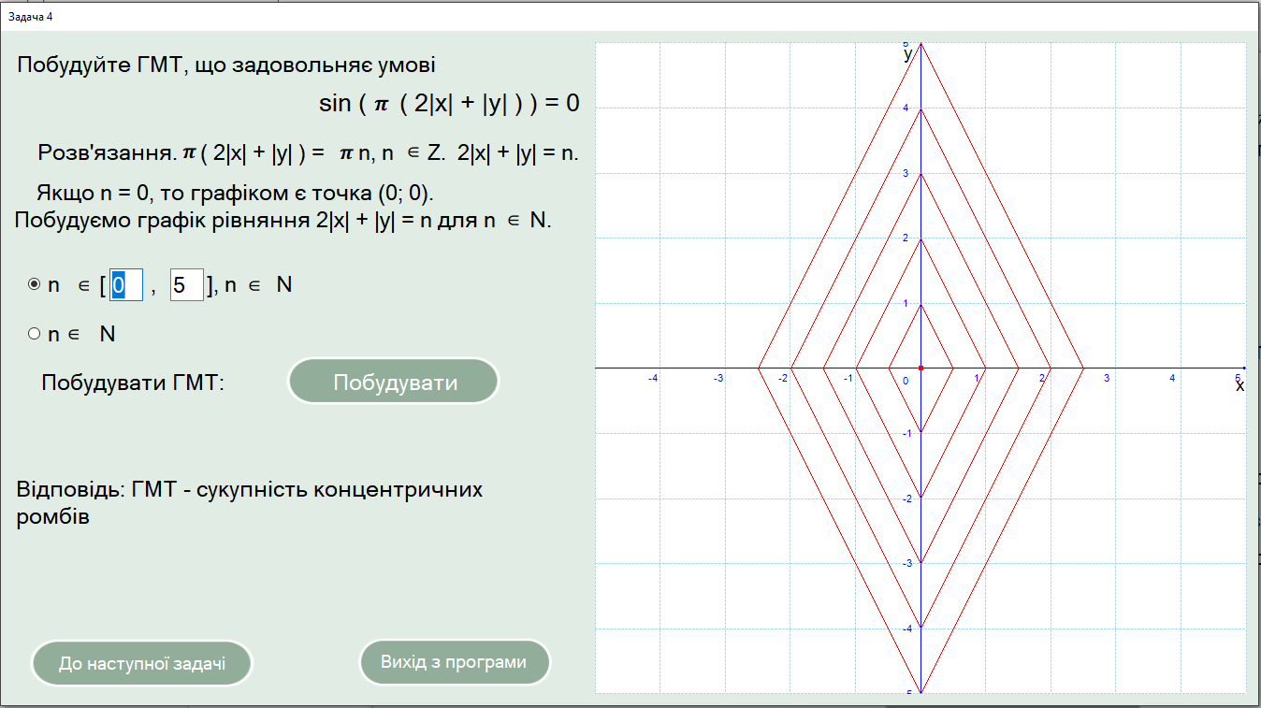

### Алгебра задача 5

ГМТ, що відповідають умові рівняння tg (sin x + sin y) = 0.

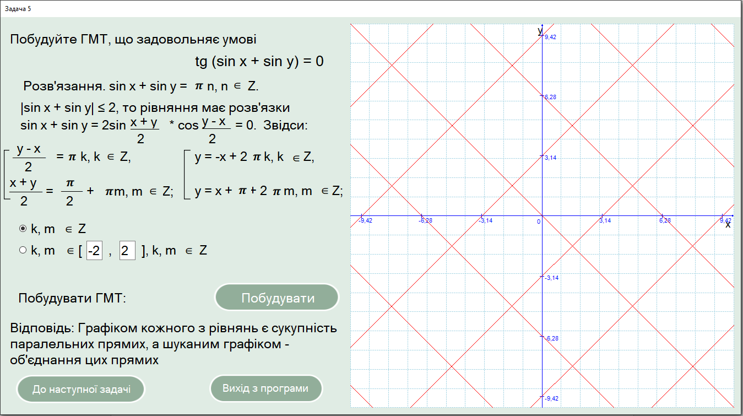

## Задачі з геометрії

Для того, щоб перейти до задач з геометрії необхідно перейти до головного меню, і обрати розділ «Задачі з геометрії».

Далі відкривається форма із списком задач з геометрії. Кожна задача має невеликий опис, задля розуміння, до якої задачі Ви переходите.

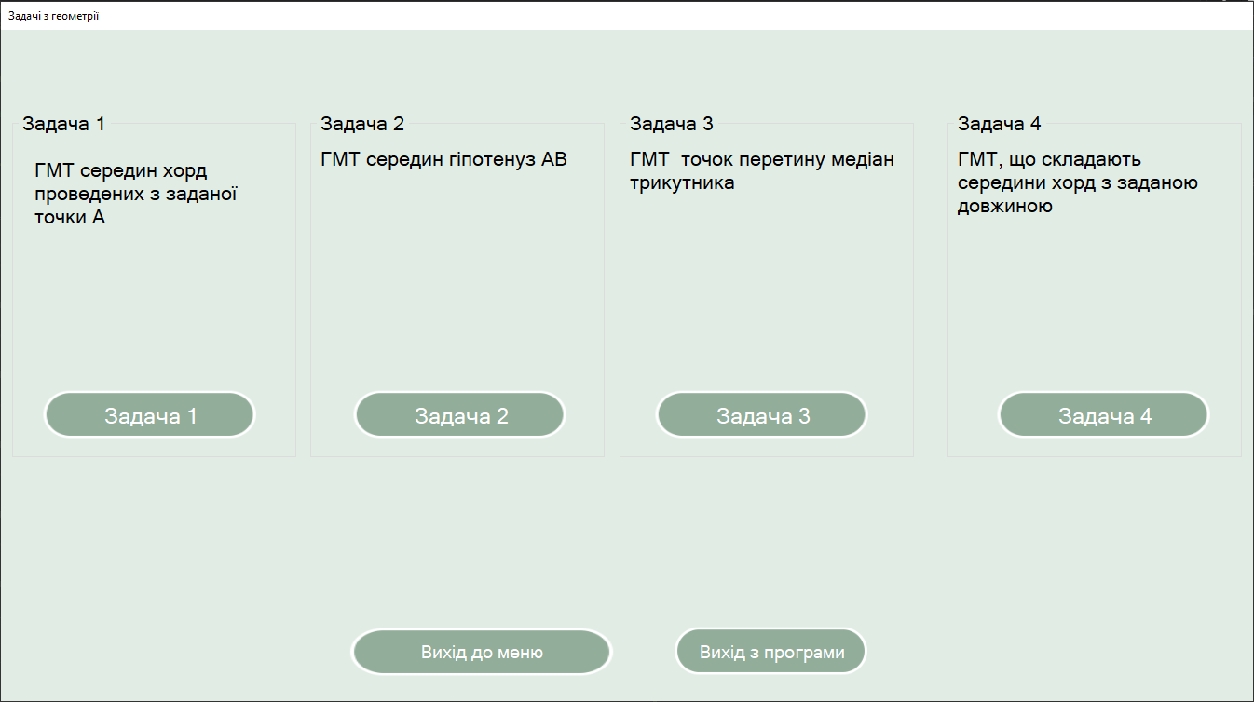

### Геометрія задача 1

В першій задачі ми маємо задане коло, на якому фіксована точка А. Треба знайти ГМТ середин хорд, що проведені з точки А. Для того, щоб подивитись вирішення задачі з точки зору геометрії можна натиснути на кнопку з ілюстрацією книги. Такі кнопки будуть також в задачах 1-4 геометрії.

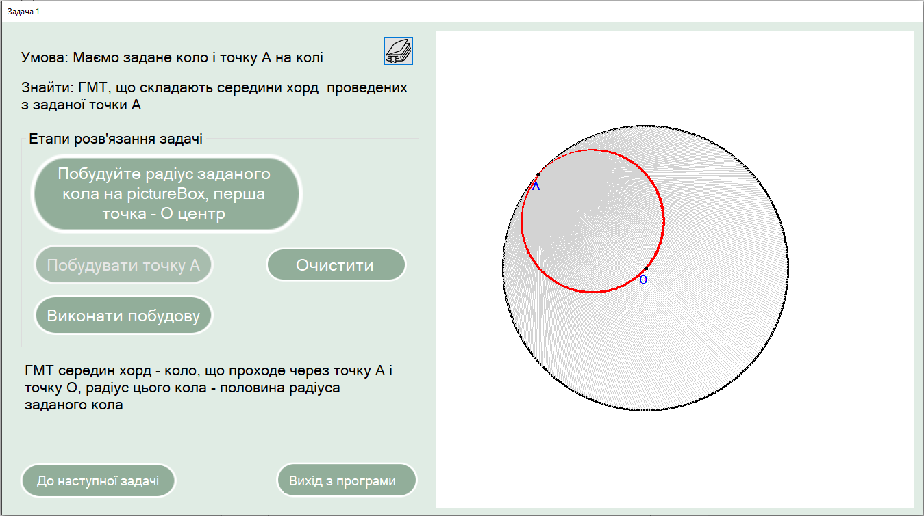

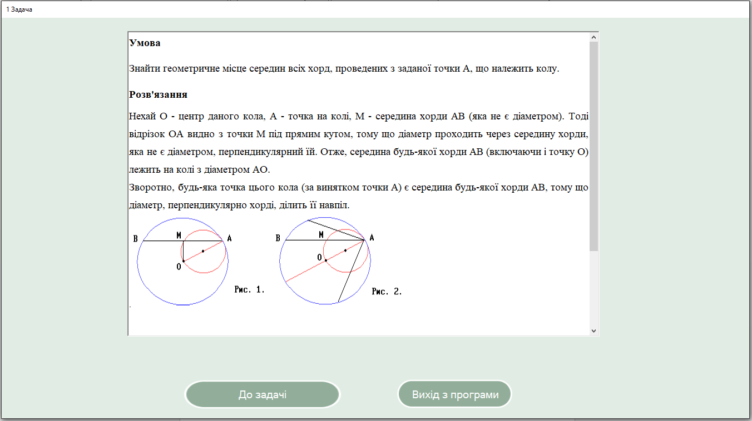

### Геометрія задача 2

В другій задачі геометрії дан прямий кут С і гіпотенуза АВ, кінці цього відрізка на сторонах кута С.

Знайти ГМТ середин гіпотенуз, кінці якої рухаються по цьому куту.

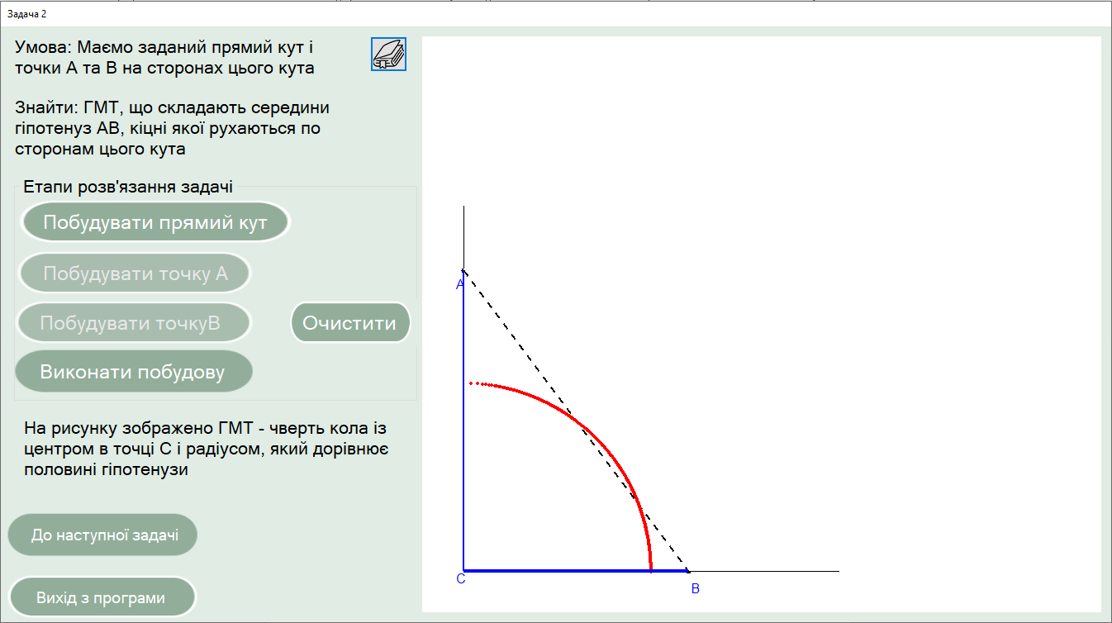

### Геометрія задача 3

В третій задачі геометрії користувач будує на пікчербоксі трикутник. Описує коло навколо трикутника.

В задачі шукається ГМТ точок перетину медіан трикутника, коли АВ фіксована хорда на колі, а т. С рухається по цьому колу.

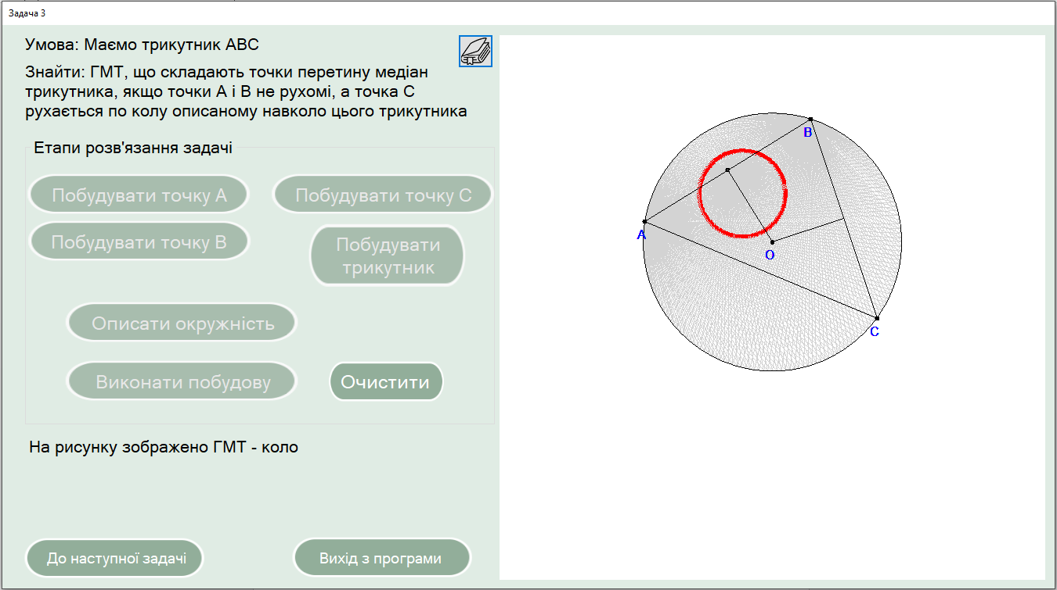

### Геометрія задача 4

В четвертій задачі користувач будує коло, потім будує точки А і В на колі. АВ – фіксована хорда.

В задачі шукається ГМТ середин всіх хорд з фіксованою довжиною, що дорівнює довжині відрізка АВ.

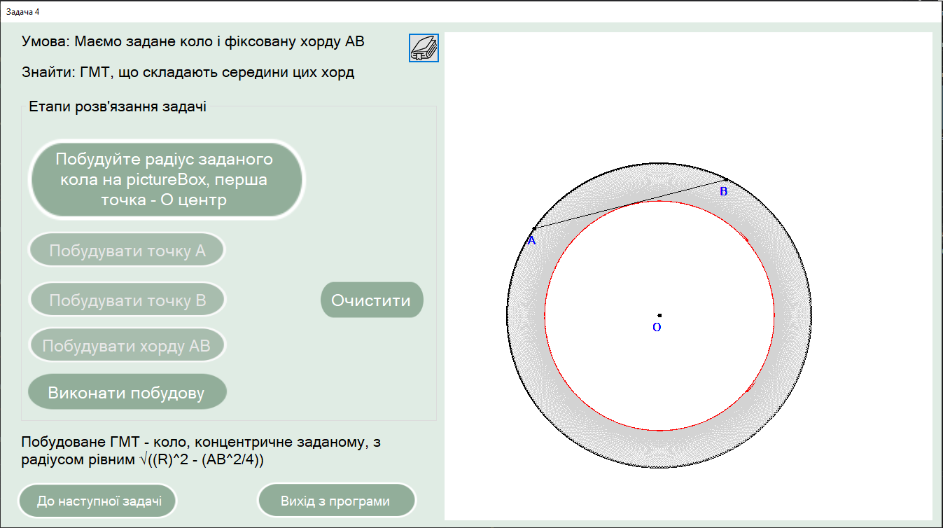

## Структурна схема роботи

Титульна сторінка

Головне меню

Теорія

Задачі з алгебри

Задачі з геометрії

Задача 1

Задача 2

Задача 3

Задача 4

Задача 5

Задача 1 → розв’язання

Задача 2 → розв’язання

Задача 3 → розв’язання

Задача 4 → розв’язання

# Напрямки використання роботи

Ця робота, а саме програма може бути використана, як навчальний посібник, або як демонстрація декількох задач з алгебри і геометрії.

# Програмно-апаратні вимоги

* Наявність Microsoft Visual Studio 2017 або пізніші. (100% впевненість).
* Можливо мати старіше версію, але це не точно.

# Використані програми

* Microsoft Visual Studio 2019
* Microsoft Word 2016

# Комплектація роботи

* ГМТ на площині.exe – файл для запуска проекту.
* *.png – графічні файли що використовуються в програмі.
* *.docx, *.rtf і *.htm – текстові файли з теорієюю
* Випускна робота Рубан Єлисей.docx – файл з документацією до проекту.

# Висновки

Винонуючи роботу я поглибився в тему «Геометричне місце точок», особливо на площині. Були розглянені і вирішені задачі з алгебри та з геометрії. Також був проведен аналіз щодо задач з точки зору програмування. А саме розписані і виведені математичні формули. Також було розроблено декілька цікавих та корисних алгоритмів.

Була розроблена програма на мові програмування С#. Тобто був підвищен мій рівень знать у С#. До того ж створена програма може бути корисною при вивчені цієї теми.

# Використані джерела

<https://sites.google.com/site/zadacinapostroenie888/home/metody-resenia-zadac-na-postroenie/metod-geometriceskih-mest>

<http://ddpu.edu.ua/fmk/studentam/eg1-2015/gmtp-udachi!.pdf>

<https://problems.ru/view_problem_details_new.php?id=54549>

<https://docs.microsoft.com/ru-ru/dotnet/api/system.windows.forms.tooltip?view=net-5.0>

<https://www.problems.ru/view_problem_details_new.php?id=55767>

<https://problems.ru/view_problem_details_new.php?id=54549>

<https://poisk-ru.ru/s5188t3.html>

<http://www.eduportal44.ru/sites/RSMO-test/DocLib32/ФСП/Матвеева/Занятие3_ГМТ_нахождение.pdf?ID=335>

<http://courses.childrenscience.ru/courses/sch/1/14/>